Задача 1.
Условие
На сервере 6 дисков (4 SSD, 2 HDD):
- Диски SSD #1 и SSD #2 объединены в RAID 0.
- Диски SSD #3 и SSD #4 объединены в RAID 0.
- Диски HDD #5 и HDD #6 объединены в RAID1.
Вопрос:
Система на сервере перестала запускаться. Имея вводные из условия, с каким или какими дисками произошла проблема, если точно поломка в нем или них? Почему?
Ответ:
Так как RAID 1 – выдерживает отказ одного из дисков (обеспечивая дублирование), а RAID 0 – не выдерживает отказа ни одного из дисков, то возможны следующие комбинации проблем:
- Могли сломаться любой из 1, 2, 3 или 4 дисков или сразу все (из-за RAID 0)
- Могли сломаться только сразу оба HDD (5 и 6) (из-за RAID 1 только если проблема сразу в обоих)
- Любые комбинации первых двух вариантов

Задача 2.
Условие
Даны два конфигурационных файла настройки веб-серверов Nginx и Apache. Необходимо найти 10 ошибок и написать исправленные конфигурационные файлы в поле ответа.
nginx.conf
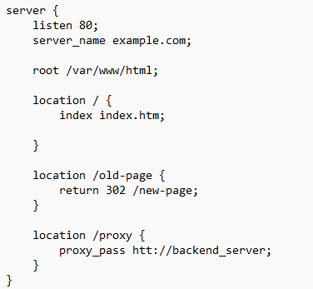
Ответ:
server {
listen 80;
server_name example.com;

root /var/www/html;

location / {
index index.html; # опечатка (index.htm)
}

location /old-page {
return 302 /new-page;
}

location /proxy/ {
proxy_pass http://backend_server/; # добавлен '/', опечатка (htt)
}
}

apache.conf
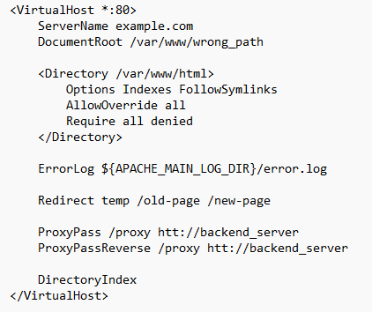
Ответ:
<VirtualHost *:80>
ServerName example.com
DocumentRoot /var/www/html # был неверный путь (/var/www/wrong_path)

<Directory /var/www/html>
Options Indexes FollowSymLinks # опечатка (FollowSymlinks)
AllowOverride All # опечатка (all)
Require all granted # ошибка (denied)
</Directory>

ErrorLog ${APACHE_MAIN_LOG_DIR}/error.log

Redirect temp /old-page /new-page

ProxyPass /proxy/ http://backend_server/ # добавлен '/', ошибка (htt)
ProxyPassReverse /proxy/ http://backend_server/ # добавлен '/', ошибка (htt)

DirectoryIndex index.html # указали стандартный файл
</VirtualHost>

Задача 3.
Условие
Написать shell-скрипт (однострочник), который проверяет права доступа на SSH-ключи, хранящиеся в директории ~/.ssh/. Не забудьте, что на системе может быть несколько пользователей, а также root. Скрипт должен проверить, что приватные ключи имеют права доступа 600, а публичные — 644. Если права на файл отличаются от ожидаемых, информация об этом должна быть записана в лог-файл ssh_permission_errors.log в формате “<название файла> <права доступа>”.

Пример лог файла:
/home/user/.ssh/id_rsa 644
/home/user/.ssh/id_rsa.pub 777

Ответ:
find ~/.ssh -type f \( -name "*.pub" -exec test ! -r {} -o ! -w {} -o ! -x {} \; -print -exec stat -c '%A' {} \; | grep -v '644' >> ssh_permission_errors.log; -o -exec test ! -r {} -o ! -w {} -o ! -x {} \; -print -exec stat -c '%A' {} \; | grep -v '600' >> ssh_permission_errors.log;
- find ~/.ssh -type f - находит все файлы в директории
- -name "*.pub" - проверяет публичные ключи на наличие прав 644
- -exec test ! -r {} -o ! -w {} -o ! -x {} \; -print - проверяет права на файлы
- stat -c '%A' {} - читает права
- grep -v '644' и grep -v '600' –фильтрует файлы, по условию
- >> ssh_permission_errors.log – лог

Выполнил:  Студент гр. М25-535 НИЯУ МИФИ | 10.10.2025 | Маколов К.И.

